***Тема:***

***«Халкьла мухIлила пагьму».***

**Дарсла мурад:**

C:\Users\sony\AppData\Local\Microsoft\Windows\Temporary Internet Files\Content.IE5\5L3V9OOV\MC900370140[1].wmfДурхIни халкьла мухIлила пагьмуличил тянишбарни; мез руркъниличи дурхIнала иштяхI акIахъни; дарган мезла дурсрачи, вегI акIубти мер-мусаличи, гIядатуначи, культураличи диги имцIадарни; пикриличил ва чебетаахъили произведениеби дурахъес бурсибарни; гъай гьаладяхI ардукни .

**Дарс гIеббурцути ваяхI:** миллатла палтар, буралаби ва багьирабала жуз,

MC900088956[1] "Лачин"журнал, дурхIнанала проектуни,

плакат"Дигахъен ва руркъен нешла мез",

проектла доска, проектор.

**Дарсла план:**

1. ***Класс дарсличи хIядурбарни.( Тема ва мурад аргъахъни ).***
2. ***Фронтальный опрос.***
3. ***Сагаси тема. Халкьла пагьмуличил тянишбарни.***
4. ***Физминутка.(ХIяз дураберкIни).***
5. ***Рефлексия.***
6. ***Хъули хIянчи бедни.***

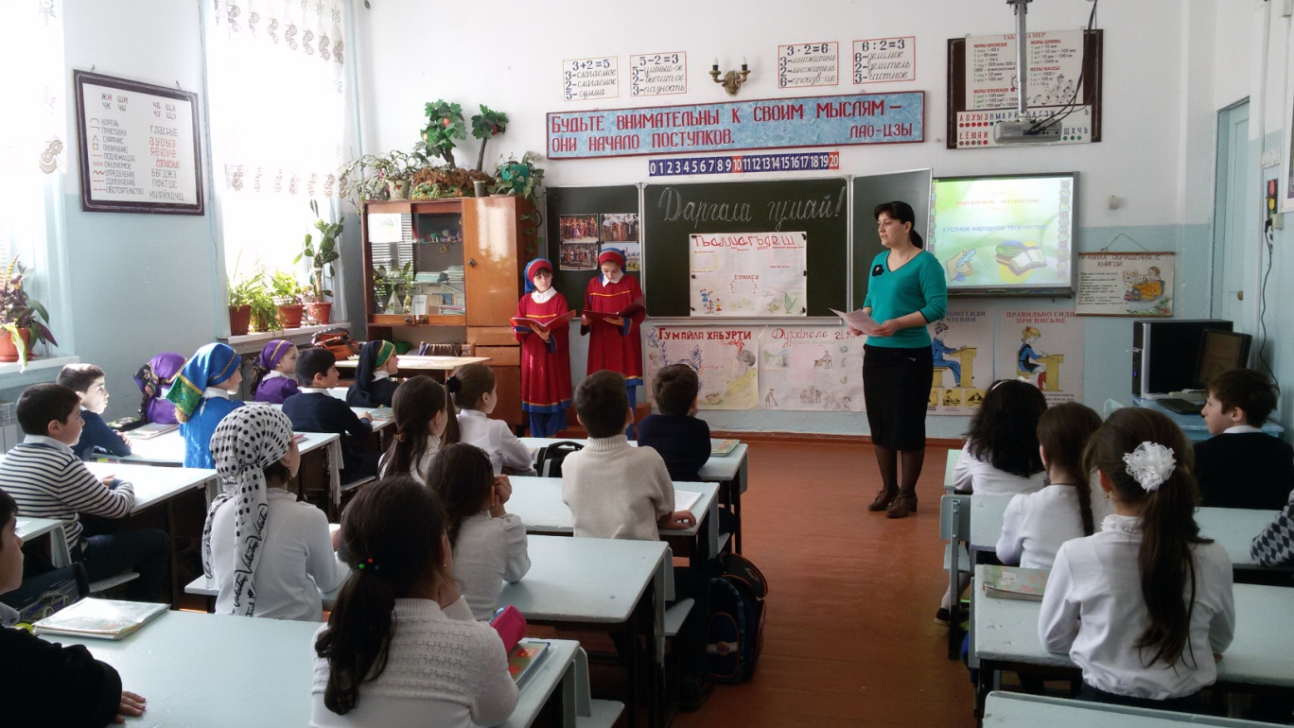

**Дарсла башри. Дарс бехIбихьни, илала тема ва мурад аргъахъни.**

**Учитель:** Ассаламу гIялайкум, ахIерти дурхIни! ХIурматла гIяхIли!

БехIбирхьулра нушала даргала гумай - **заманализи ва даргала ванзурбикадси архIя.** Гумай нушаб хала бегIтачибад баибси саби, сабира нушала адамтас итхIели радиора, телевизора, клубра, школара биубли буибси. Ишар сари илдани далути сагати хабурти, иргьути диуб-ардякьунтачила гьанбикуни ва багьахъниби, цализибад ца сегъуна-биалра санигIятличира бурсибирули ишаб бири.

Пагьмучебтири нушала хала бегIти. Халаси бири нушала рухIласи давла, эгер декIар-декIарти исторический анцIбукьани ил харабхIебируси биалри. Гьалаб белкIес -белчIес балути адамти камли бири. БелкI-белчI бекIлил агарси заманара бирусири. Амма илизибад аргъес асухIебирар,итхIели адамти селра хIебалути, пикрихIебикIути сабри или . ГIямрулизир касибти багьудлуми ва устадеш, чула пикруми ва кьасани, хьулани ва умутуни цализи цали дурутири ва наслуличирад наслуличи мухIлила гьуйчил дашутири . Ил тяхIярли акIубти халкьла хабурти, далуйти, буралаби ва багьираби миллатла бегIлара халаси ва кьиматчебси хазна саби.

Нушала дарсла мурадра саби халкьла мухIлила пагьмуличил тянишдиъни. ИшбархIи нушани ца камси архIя дурабуркIехIе, гьала-гьала – архIя заманала мурхьдешлизибяхI, архIя - халкьла мухIлила пагьмулизи. ДехIдирхьехIе нушала хала бегIтала гIядатуначирад.

**Ведущий 1.**

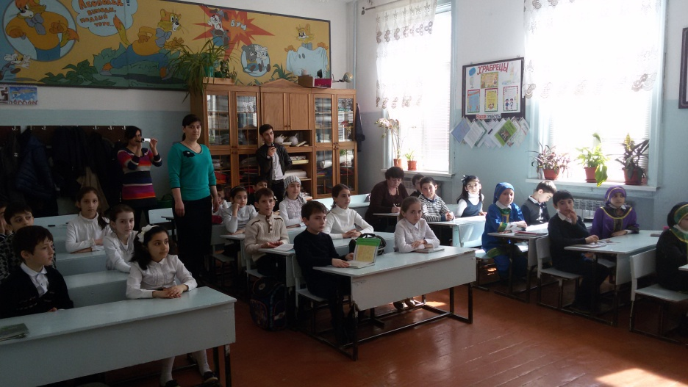Халкьла ургаб хаслира бахъал бири гъайла , далайла, делхъла, динда-чугурла гIяхIти устни. Илдани адамтала гIямру, хьулани ва кьасани ункъли дали, илдачила далайлизиб ва хабарлизиб бархьли, дебали чебетаахъили бури. ХIебиалли, илдани сабри мухIлила пагьму алкIахъуси ва цахIнабирхъуси.

**Лебилра барх :**

Нушаб гIякьлу бурили ПасихI гьунчи дуршахъес ХIурхъиван хIянбиубти Каммабиаб бухънаби.

**Выходит девочка: (Эльмира )**  БиштIаси миллатла камти вакилти, Халал гIямру дуркIул дила дарганти. ДучIасра хIушаб гIяхI гIядатуни.

**Халкьла мухIлила пагьмуличил тянишбарни. Ведущий 1.** Фольклор-англияла мезлизибад гIебасибси дев саби, илала мягIнара халкьла мухIлила пагьму, халкьла гIякьлу ибси саби. Халкьла мухIлила пагь акIубси саби адамти дунъяличиб акIниличиб барх, белкIла литература акIес гьалаб. Ил белкIхIебелкIунси халкьла история саби: мухIлила пагьлизир нушани чедиулра хакьла пикруми, хьулани, илдала разити ва хумарти, кьакьати гIямру, дурала улкнала гъармукабачил, давлачеб тачил дяви. КъантIли буралли: автор агарли, белкIхIебелкIи, мухIлили дурути, халкьли алкIхъути произведениебас мухIлила пагьму или бикIар.

**Ведущий 2.**

Замана хIясибли мухIлила пагьмула журабира дарсдикIутири. ЦадехI хъумкартуртири, сагати алкIутири.ХIера,жяв замунтазир нушала хала бегIтани алавла тIабигIят ва тIаби- гIятла шуртIри мицIиртази хIисабдирутири, илди чула гIямрула бутIакьянчибази халди- рутири.Масала, дахъхIи заб агарли, ванза дегъбиубхIели, илди шила кьакьурбази дура- булхъи.Чучи пикри бяхIчииахъес,белгиси тяхIярли хъярчира валкьаахъурли, далайбикIи.

**Муслимат ва Марат ( лебилра барх -гьай-гьай )**

Агь, зубарай, зубарай! Ризкьи дерхъаб кьар дерхъаб!

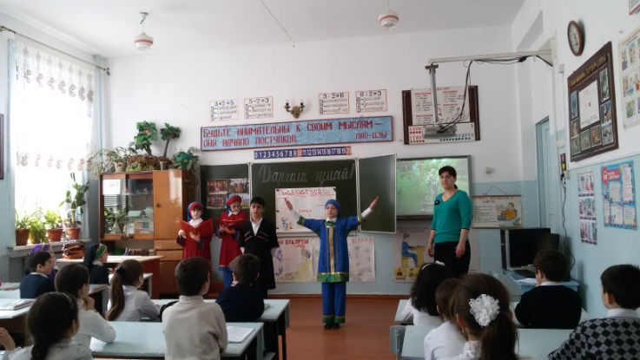Гьай-гьай Гьай-гьай

Зубарлизи шин дикаб! Маза мукьара дерхъаб!

Гьай-гьай Гьай-гьай

Хъубзурала хъу дерхъаб! Марти узидеш дерхъаб!

Гьай-гьай Гьай-гьай

Дусли хIяйна духъули! Шантала гIямру дерхъаб!

Гьай-гьай Гьай-гьай

БиштIати халабааб! Халатас гIямру дедаб!

Гьай-гьай Гьай-гьай

**Ведущий 1.**

Заб дахъдаили, авлахъличи хIянчила дурабухъес хIебирути хала бегIти тIабигIятла цIакьаначи ишкьяйда дугьабилзи:

**Адай**

**Чумал дурхIя** (3дурхIя някъбазир берхIила суратуначил);

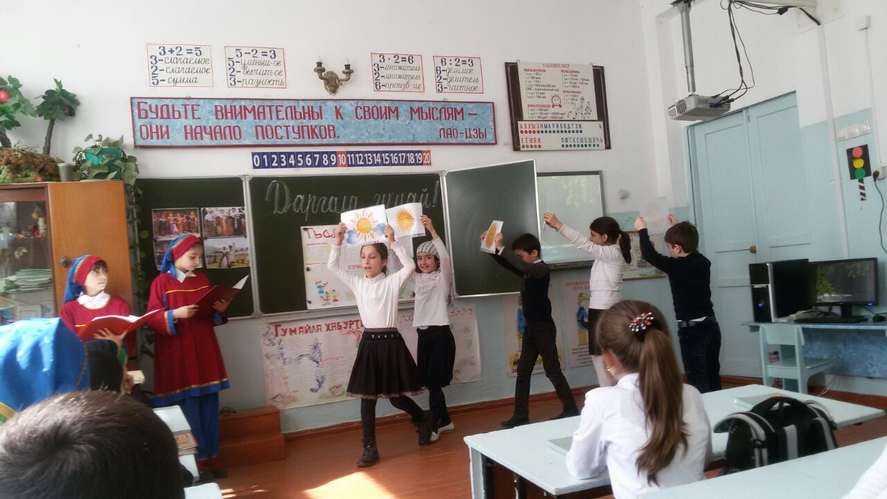**Адай:**  Ва берхIи бакI,берхIи бакI,

**Лебилра барх:** Амин!

**Адай :** БерхIи бакIла кIатIа бяхI!

**Лебилра барх:** Амин!

**Адай:** БерхIиличи хIерлира!

**Лебилра барх:** Амин!

**Адай:** ХIерейчи хIясратлира!

**Лебилра барх:** Амин!

**Адай:** Забла урши арука!

**Лебилра барх:** Амин!

**Адай** **:** БерхIи рурси сарука!

**Лебилра барх:** Амин!

**Ведущий** 2.

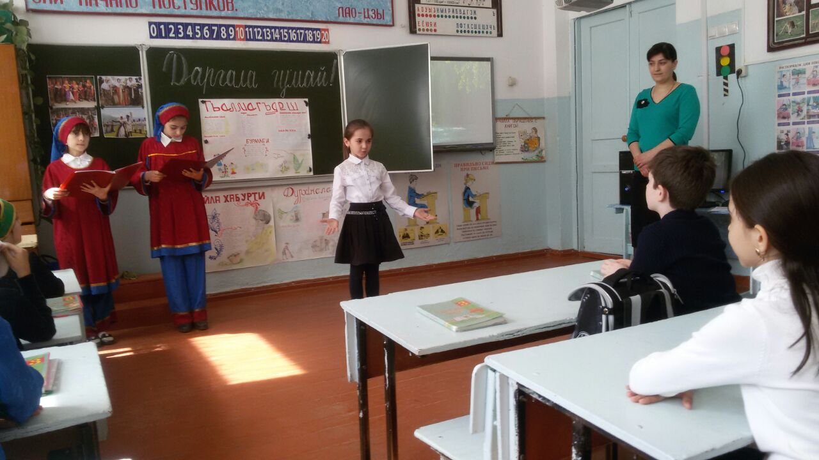Дирихь зумали чекабаибси, адамтас ил диргалабулхъули саби. Адамтани илисра далай бучIули саби.

**ПатIимат**

Эй, дирихь! Эгьей, дирихь!

Хъа гьалаб аждагъа хеб,

Хьунуй дурхIя варкьили,

Шантани хъямиркIули,

ХIу мехIуррив, хIу серив?

СелигIиб умцIусири?

Арбукьен, арбукьен къалабали!

**Ведущий 1.**

**Хабурти х**алкьла мухIлила пагьла ца жура саби . Ил акIубси саби адамтала аслу акIниличил барх. Гьалар хабурти чилилра лукIути дуили ахIен. Илди наслузирад наслулизи дашули, дудешунани дурхIнази дурули, нушачи даибти сари. Хабуртазир гIядатли биубли, мискин халкьла къиянти гIямруличила, цIумъала, талихIчерти гIямруличи хьул, зулмукартачибси халаси гьими, бархьдешгIебли дурабуркIуси дяви, ватIайчи диги чедаахъили дирар. Илдачирли сари гьарил миллатла халкьанала хабурти сари-урга мешудиркутира.

**Учитель: Сурат хIясибли халкьла хабар багьес.**

1) Ил хабар шантани аргъиб. Бухънабира багалабирничи илди бирхаур. Илала гIергъи чIаплизиб бухънаби лайбикIнила гIядат уббяхъиб.(ХIябал уршила дудеш)

2)-Гьари унци чинара? БуцIа кадушили сар. БуцIи чинара гьатIи? ГIяйнир набчир хIерли сар. (Гиди)

3)-Гьанна хIезибад наб берцуди агара , хIурматла гурда. Асубиралли , хIези ца суал гес дигулра. ИшбархIи се бархIи сабил, багьес хIебирулра. -АрбягI бархIи саби, арбягI! -иб уктемли гурдали, мухIли бягIули гьаргбарили.

4) Левли уили сай дубутазив мискинси, амма дебали пасихIси адам. Илала лебал лебси давлара сунени белкIунси пасихIти дугьбала жуз буили саби. ВиштIал уршила баркьуди дудешлис имцIали гIяхIбизур,сенкIун илини сунела ванзаличила, сунела халкьличила хъумартурли ахIенри. Халати узбира тамашабиахъубли, дудешли пасихIси жуз виштIал уршилис аманатбариб.

**Сценка "Гиди"** (Эльмира ва Джамал)

- Ва Гиди, биштIал Гиди, - Сен бисусири, Гиди? - Сукъур ПатIимани наб - Къакълизи къаркъа игьуб. - Сен игьубара, Гиди? - Мучилизи бякьунра. - Сен хIу ила бякьунри? - Бахъ гушкабиубхIели. - Хъули букьядри, Гиди! - Абала хъали цIябли. - Чирагъ алкадри, Гиди! - ТIулби цали игули. - ЦIа абикьадри, Гиди! - Някъби цIали игули. - Шин чертIадлири, Гиди! - Шин унцани держили. - Гьари, унци чинара? - БуцIа кадушили сар. - БуцIи чинара, гьатIи? - ГIяйнир набчи хIерли сар.

**Ведущий 2.**

Гьарил адамла, дубурла, хIеркIла, урхьула, шила , пачалихъла у бирар. Нушала улкала у пергерси ва хамси саби -Дагъистан! Илала мяг1нара" дубуртар улка"саби. Ил нушала узити халкьанала тухумти мезаназиб дебали жагали ва уктемли зайбикIар! ХIера ,се лукIули.Газимбек БяхIяндовли. «Даргантала гIядат» ( Саида, Аминка, Асият)

**Ведущий 1.**

Далай даргала халкьла мухIлила творчествола бегIлара тIинтIли къаршибиркуси ва даргантас бегIлара дигибизурси жанр саби.ГIядатли биубли, далай белгиси макьамличил делчIес вирути дугьбала цахIнабик саби.УзухIелира, бамсриихъухIелира,шадхIелира, кьакьавакIибхIелира, адамли далай бучIа. Илизиб сунела уркIилизибсиличила буру. Илбагьандан саби халкьлис далай илкьяйда дебали дигуси.

**Лейлани далай бучIа**

Дахъал вавнала ургав, Дила хIунтIена вава. Усен хIела абас ват, Абала хIунтIен вава. Хала-халаваадли Яслилизи калтари. ГIурра халаваадли Школализи калтари. Усен хIу дила ахIер, Муръил гьанкIли усаби. Дила дахъал хIегьурси. Дусмала виштIал лачин.

**Ведущий 2.**

Халкьла пагьмула цархIилти жураби кьяйда наслуличирад наслуличи дашули, дурхIни-ургар дузахъули, даибти сари нушачи хIязани. ИшбархIира сагати хIязани алкIули сари. Амма нушала хала бегIтани дузахъули калунти хъумартес асухIебирар, сенахIенну илдазир дубурлан дурхIнала гьар-урла гIямру чедиулра.

**Ведущий 1.**

ДурхIнас хIязани мурталра дигахъутири. Гьалар дучIес жузи, газетаби ва журналти, хIербикIес телевизорти ва кино,лехIирхъес радио ва магнитофонти,гьанналагьунти хIязла ваяхI хIедири. Илбагьандан бамсриихъес, акьуси замана буркIес, цаличил ца абзбиркес хIязани дурадуркIутири. ДурхIнани саби хIербируси манзилличи ва мер-мусаличи хасти хIязани дузахъутири. ХIязла гIягIнихълумира чули дирутири. ХIязли дурхIнала гIямрулизи разидеш биху.

**Физминутка.**

**Учитель: ХIяз дураберкIехIе " Мукеки, мукеки". Кьял, урчи, чIака, кьяца, синка , адамла, тIентI, бугъа, къача, Арслан, барткел, гурда, гIежа, дагъа, гамуш, хъисхъа, хя, жита,гежба.**

**Ведущий 2.**

**Бурала-** къантIси, чебетаахъли халкьли буруси насихIят саби.Ил халкьла гъай жагадарес гъайлизиб бузахъу. Буралабазир лер халкьла пикруми, хьулани, илала история, гIякьлу. Буралабазир далтIули дирар азгъиндеш, гапдиру хIянчи, гIяхIси хIянчизар. Буралабани адамти жибиру хъархIедикибти мезли хIебиркьахъес, секIал бурес гьалаб пикрибухъахъес.

**Учитель:** Гьари сегъунти буралаби даладая хIушани ( дурхIнани дуру )

1. Гъабза убкIар, хабар кавлан.

2. Игит сунечила гапхIейкIар.

3. Бархьдеш бугаси тургъуна саби.

4. Бархьдеш къияндешуназибад уруххIекIар.

5. Бархьси гьуникад вашадли – дубуртачи айцIуд,

балкIаси гьуникад вашадли – къадализи каркуд.

6. Дахъал делчIунсини дахъал дала.

7. УчIес мурталра кьанни х1ебирар. 8. Адамли саби дунъя жагабируси. 9. Адам къаркъаличивра чIумасира сай, бамбаличивра кIантIисира сай. 10. Адам убкIар, у кавлан 11.Адамличи бихьибси игьдибарличиб дурхъаси секIал лебси ахIен. 12.Гьариллис сай акIубси мер гIяхIбилзан. 13.Адам сегъуна саял бузериличивли вала. 14.Дузути някъби гушхIедирар.

**Ведущий 1.**

**Багьира** халкьла мухIлила пагьмула къант1си ца жура саби…

Багьирабазиб багьес гIягIниси секIа бархьаначи бурули хIебирар. Илала мерличи багьес хIяжатси секIа лишанти гьандуршу . Илди гьандушибти дигIянати лишанти хIясибли нушани ил секIал багьес багьандан гIяхIти багьудлуми, пагьму диэс гIягIнили сари.

Багьирабани нуша тянишдирулра халкьла гьар-урла гIямруличил, илдала бузерила шуртIрачил, техникаличил, мицIирагличил, илдала санигIятуначил.

**Учитель:** Даргая ишди багьирабас жавабти.

1. Чебаэс хIейрар. 7. Ца абала шел узи,амма мешути ахIен.

Касес хIейрар , 8. БекI агара - кьапIа леб,

Ил агарли хIериэс хIейрар. Дабри агара - кьяш леб.

2. Някъби агара,кьяшми агара, 9. Авал дуцIдикIар,

Амма саби суратбикIар. КIел чапIдикIар,

3. СягIят ахIен замана буру. Ца силтIбикIар.

4. ЦIуба саби, амма чакар ахIен. 10.ХIунтIена шала - гьуни агара,

Кьяшми агара, амма башули саби. БухъутIа - хIядурли вии,

5. Яни белкъунси , дуцIрум гушси. Шиниша шала - вашен гьалавяхI.

6. Лебилра шанти баргурли ,саби чIянкIли буан.

**Ведущий 2. Сценка" Кьиркьир"**

- ХIела ца умуси тетрадь агарав, Ибрагьим ?

- Ца ахIенну, хIябал лер.

- Ца бихагу, жягIял чарбирисну.

- ХIелугас.

- Сен?

- Белики, ил наб гIягIнибикес.

- ГIягIнибикалли, хIела гIурра лерли ахIену , гьатIи?

- Лер диалли, дайхъала хIед лугутив?

- Баягъи ил цала мерлар жягIял хIед нуни кIел тетрадь гиша?

- ХIябал га!

- Къача бедибхIели разихIейубси, унц бедибхIелира разихIейрар.

**Ведущий 2. Альбина**

Гьарил шила саби бегIти лугъатунала дурабадра ,чула история,устадеш,гIядатуни, палтар, далуйти ва делхъ лерти сари.Илдазирад нуша цацадехIличил тянишдирехIе.

**Танец**

**Ведущий 1. Гульнара.**

Халаси пагьмуличил ва устадешличил цаладяхъибти,къайгъиличил ва дигиличил наслулизирад наслулизи гIердашули илди лерилра ишбархIира дузули ва тIинтIдикIули сари.

**Ведущий 2. Сценка" Чилилра балхеIбала".**

**Учитель**

КъантIли буралли халкьли лерилра чула гIямру чедиахъули сари . Халкьла мухIлила пагьму - адамтала гIямру сунезир чедиахъуси дяхIимцIала саби; белкIхIебелкIунси халкьла история саби. ХIязлис ахIенри Максим Горький "Халкьла мухIлила пагьму хIебалули халкьла гьарли - марси история багьес хIейрар" викIуси. Фольклорлизир лебилра халкьла гIякьлу ва духудеш гъайла устадеш цахIнадикили дирар. Халкьлайчиб багьуди я пагьму халаси чилра хIейрар.

**Рефлексия.**

**Учитель:** Молодцы ! ХIушаб дарс гIяхIбизуру? Се къиянбухъуна? ИшбархIи дарсличиб лебилра ункъли бузи. Лебтасалра нуни шулакьиматуни кадалтулра.АхIерти дурхIни, хIушанира хъуммартидая дарган мез. ГъайдикIеная нешла мезли. Илди хIедални вегIла игъбарагардеш саби. **Нешла мез – дурхъати мез сари, илди асес яра дицес хIейрар! Дарган мез хIедалуси дарганра дарган ахIен! Дигахъена нушала нешла мез!**

**Хъули хIянчи бедни.**

**Учитель:** Хъули хIянчи лерилра делчIунти тикрардарес. Баркалла дакIибти гIяхIлас ва дила ахIерти дурхIнас! ГIяхIли калена!